"วันท้องถิ่นไทย" 18 มีนาคม 2565

ณ สำนักงานเทศบาลตำบลจอมบึง อำเภอจอมบึง จังหวัดราชบุรี
เมื่อเวลา 09.00 น. ของวันที่ 18 มีนาคม 2565 ที่บริเวณห้องประชุมเทศบาลตำบลจอมบึง ได้มีการ จัดพิธีถวายราชสักการะพระบาทสมเด็จพระจุลจอมเกล้าเจ้าอยู่หัว เนื่องใน “วันท้องถิ่นไทย” ประจำปี 2565 และคณะผู้บริหารเทศบาลตำบลจอมบึง นำโดยนายสมบูรณ์ เทพสวัสดิ์ นายกเทศมนตรีตำบลจอมบึง ขึ้นวางพานพุ่มดอกไม้สดถวายราชสักการะ พร้อมกล่าวถวายราชสดุดี น้อมรำลึกในพระมหากรุณาธิคุณของพระบาทสมเด็จ พระจุลจอมเกล้าเจ้าอยู่หัว ที่ได้ทรงมีพระบรมราชโองการให้ยกฐานะตำบลท่าฉลอมขึ้น เป็นสุขาภิบาลท่าฉลอมครั้งแรกของประเทศไทย และครั้งนั้นถือเป็นปฐมบทแห่งการปกครองท้องถิ่นไทย รากฐานสำคัญของการปกครองประเทศ ในเวลาต่อมาจวบจนปัจจุบันนับเป็นเวลา 117 ปี
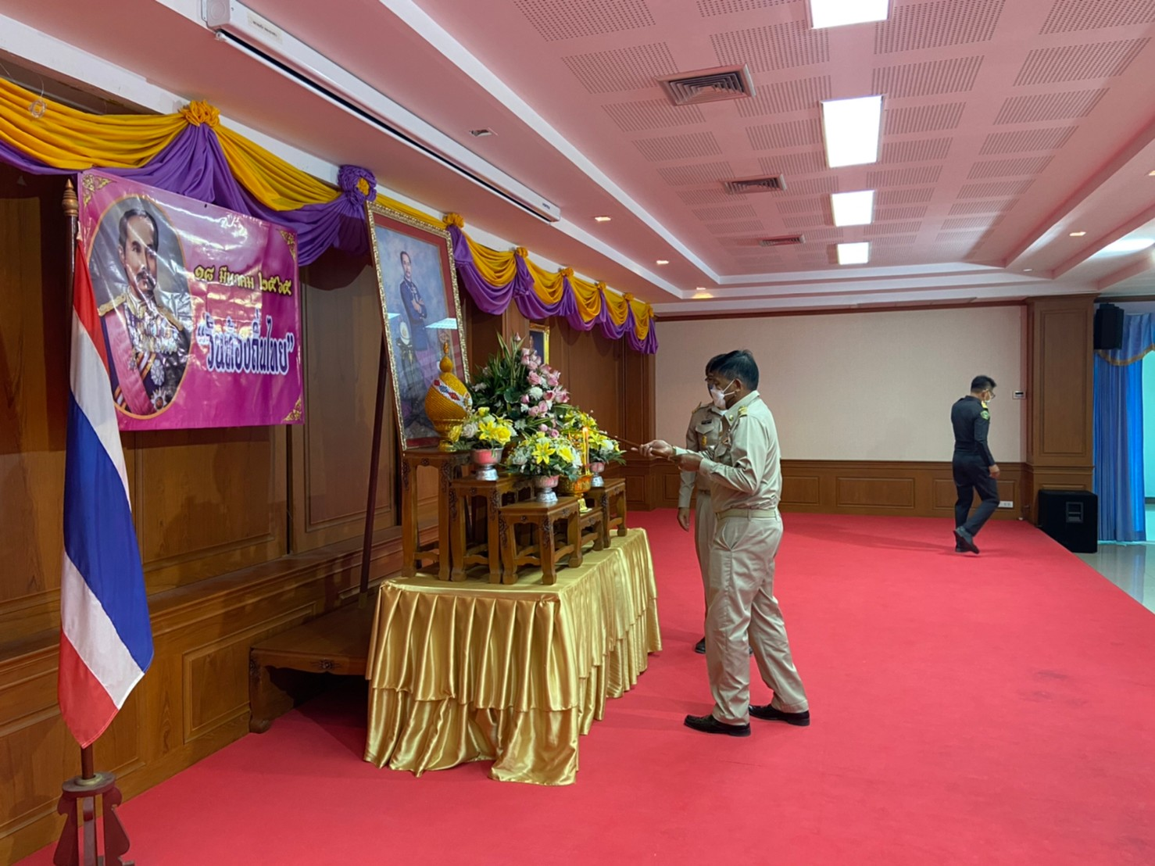
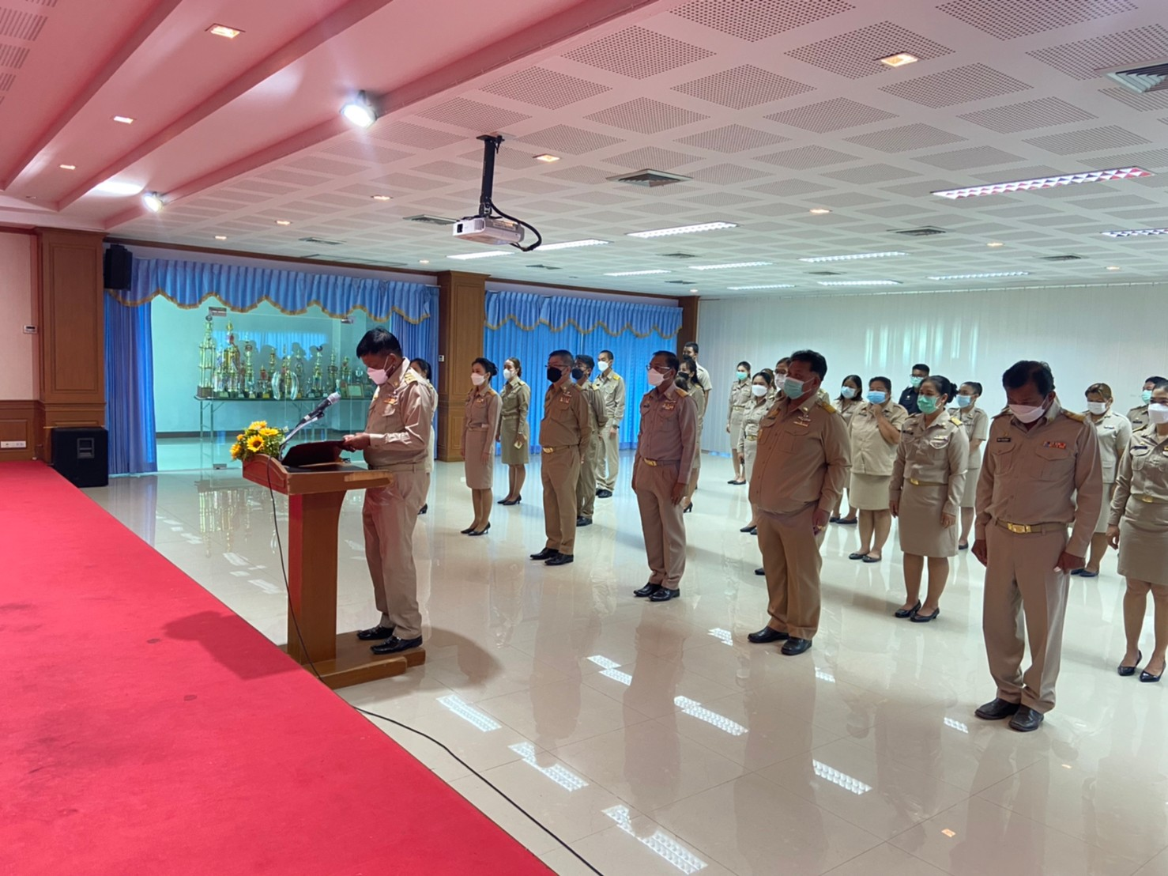
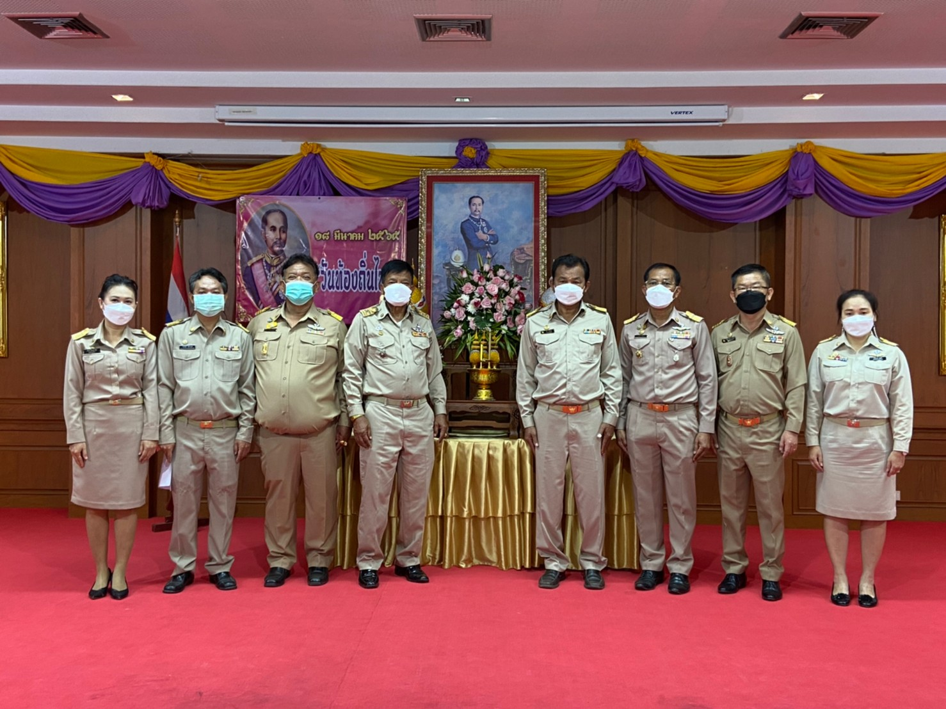

และแต่มาเวลา 13.00 นาฬิกา นายสมบูรณ์ เทพสวัสดิ์ นายกเทศมนตรีตำบลจอมบึง และนายมนตรี สุขช่วย ปลัดเทศบาลตำบลจอมบึง นำพนักงานเทศบาล พนักงานจ้าง ลูกจ้างประจำ ร่วมกิจกรรมพัฒนาท้องถิ่น ในการพัฒนาทำความสะอาดพื้นที่ภายในเขตเทศบาลตำบลจอมบึง
